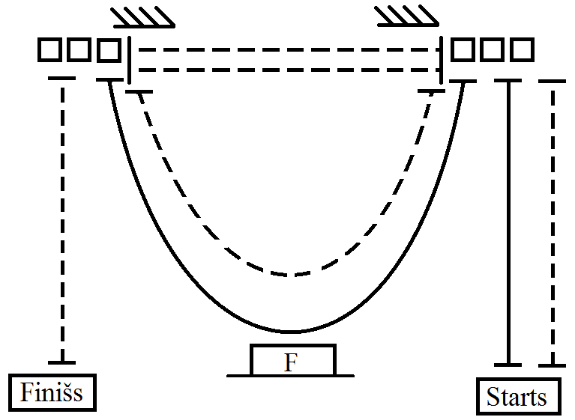

1. Starts punktā A
2. Maršruts A – B – C – D, nezaudējot drošību
3. No punkta A uz punktu B dota vertikāla marga 1. dalībniekam, pārējiem jāpārvietojas pa pašu iekārtotu virvi.
4. Posmā A – B pirmajam dalībniekam dota tiesnešu drošināšanas virve.
5. No punkta B uz punktu C dota speleo virve 1. dalībniekam, pārējiem jāpārvietojas pa pašu iekārtotu dubulto gaisa pārceltuvi vai speleo virvi
6. Uz zemes, strap punktiem B un C ir svars, kas jātransportē maršrutā B – C – D vai C – D
7. Svars jātransportē neatkarīgi no cilvēka, ievērojot transportējamā svara drošību
8. No punkta C uz punktu D dulferis uz leju (nav dots)
9. Finišs punktā D
10. Visu distanci komanda veic sasaitēs, jeb nezaudējot komandas augšējo drošināšanu

KTT A a grupa (Glābšanas darbi)

12. shēma

C

B

D

A